Częstochowa, 17.05.2024 r.
ZP.26.1.16.2024

Odpowiedzi na pytania do Specyfikacji Warunków Zamówienia w postępowaniu:

Dostawa sprzętu i oprogramowania komputerowego dla Uniwersytetu Jana Długosza w Częstochowie

W związku z pytaniami dotyczącymi treści Specyfikacji Warunków Zamówienia (SWZ) w ramach ww. postępowania Zamawiający, działając na podstawie art. 284 ustawy Prawo zamówień publicznych, przekazuje treść pytań wraz z odpowiedziami:

Pytanie 1. Czy Zamawiający będzie wymagał, aby każdy komputer posiadał naklejkę hologramową potwierdzającą oryginalność zainstalowanego systemu operacyjnego, a także - w przypadku oprogramowania Microsoft typu OEM - wymagał dostarczenia pełnego pakietu OEM (koperta z nadrukiem, płyta DVD z obrazem systemu wraz z hologramem)
lub
Czy Zamawiający, w przypadku zaoferowania przez potencjalnych oferentów oprogramowania firmy Microsoft typu DOEM, będzie weryfikował posiadanie przez producenta komputera ważnej umowy z firmą Microsoft (dotyczy także oprogramowania w wersji edukacyjnej, do którego odsprzedaży są upoważnieni tylko oficjalni partnerzy firmy Microsoft)?
Należy zwrócić uwagę, że używanie klucza licencyjnego systemu operacyjnego zaimplementowanego w BIOS (zaszytego w procesie OA3.0), jest możliwe tylko dla producentów sprzętu komputerowego, posiadających ważną umowę z firmą Microsoft na sprzedaż urządzeń z systemami Windows.
Lista partnerów firmy Microsoft, upoważnionych do sprzedaży komputerów z oprogramowaniem Microsoft typu DOEM (w tym Microsoft Windows w wersji edukacyjnej) posiadających ważną umowę z firmą Microsoft jest dostępna pod adresem: https://www.microsoft.com/pl-pl/dlapartnerow/doem/ .
Pytanie to uzasadniamy tym, że w ostatnim czasie w zamówieniach publicznych coraz więcej firm oferuje używane oraz podrabiane oprogramowanie komputerowe Microsoft, co może narazić Zamawiającego na konsekwencje prawne i problemy związane z użytkowaniem oprogramowania niezgodnie z postanowieniami licencyjnymi producenta oprogramowania. Krótka odpowiedź „TAK” na powyższe pytanie zabezpiecza w 100% Zamawiającego przed zarówno podrabianym jak i używanym wcześniej na innych komputerach oprogramowaniem OEM lub DOEM.
Odpowiedź Zamawiającego: Zamawiający wymaga, by komputer posiadał naklejkę hologramową a w przypadku dostarczenia oprogramowania - pełnego pakietu OEM (koperta z nadrukiem, płyta DVD z obrazem systemu wraz z hologramem). Zamawiający dopuszcza możliwość przeprowadzenia weryfikacji oryginalności dostarczonych programów komputerowych u producenta oprogramowania. Zamawiający nie dopuszcza zaoferowania sprzętu/oprogramowania używanego. Zgodnie z podpunktem 3.6. SWZ Przedmiot zamówienia musi być fabrycznie nowy, pełnowartościowy, wolny od wad i uszkodzeń, bez wcześniejszej eksploatacji. Zgodnie z zapisami projektu umowy (załącznik nr 4 do SWZ), Zamawiający wymaga dostarczenia oprogramowania wolnego od wad fizycznych i prawnych, pochodzącego z autoryzowanego kanału sprzedaży a korzystanie z tego oprogramowania przez Zamawiającego nie będzie naruszać jakichkolwiek osobistych lub majątkowych praw osób trzecich w szczególności praw autorskich, patentowych, własności intelektualnej i przemysłowej lub tajemnicy przedsiębiorstwa, oprogramowanie zostanie dostarczone wraz z oryginalnymi atrybutami legalności stosowanymi przez producenta oferowanego oprogramowania (lub inną formą uwiarygodnienia oryginalności), a także musi być nieużywane i nieaktywowanego wcześniej na innym urządzeniu.
Pytanie 2. Czy Zamawiający wymaga fabrycznie nowego systemu operacyjnego (nieużywanego nigdy wcześniej), w wersji z oryginalnym nośnikiem producenta oraz certyfikatem autentyczności dla każdej licencji ?
W przeciwnym razie Zamawiający - jako odbiorca końcowy, ponoszący odpowiedzialność za oprogramowanie które zakupił – narazi się na konsekwencje finansowe i prawne, związane z użytkowaniem nielegalnego lub zabronionego, używanego wcześniej oprogramowania.
Odpowiedź Zamawiającego: Odpowiedź zgodnie z odpowiedzią na pytanie 1.

Pytanie 3. Czy dla wszystkich licencji oprogramowania systemowego, Zamawiający w celu uniknięcia potencjalnego oferowania przez Wykonawców nielegalnych systemów operacyjnych w wersji OEM (w tym używanych i wcześniej aktywowanych systemów operacyjnych) zgodzi się na dodanie do swz bądź projektu umowy następującego zapisu:
„Wykonawca zobowiązany jest do dostarczenia fabrycznie nowego systemu operacyjnego nieużywanego oraz nie aktywowanego nigdy wcześniej na innym urządzeniu oraz pochodzącego z legalnego źródła sprzedaży. W przypadku systemu operacyjnego naklejka hologramowa winna być zabezpieczona przed możliwością odczytania klucza za pomocą zabezpieczeń stosowanych przez producenta”?
Poniższe zdjęcie obrazuje obecnie stosowane zabezpieczenia producenta firmy Microsoft (klucz systemu jest zabezpieczony naklejką hologramową przez producenta. Po jej zdrapaniu uzyskujemy dostęp do oryginalnego klucza):
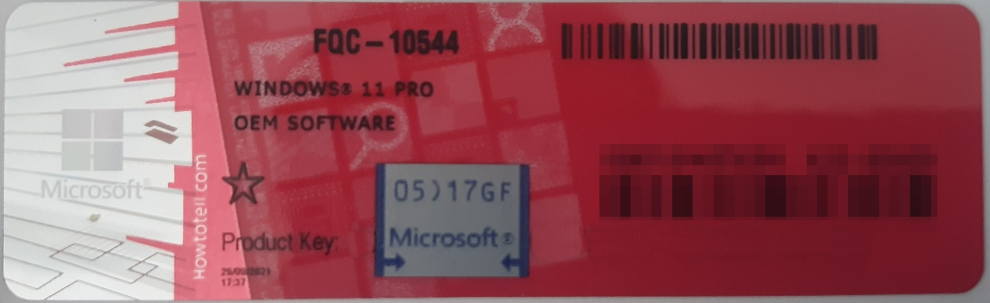
Rys. 1 przykładowy kod zabezpieczony przez producenta systemu Microsoft Windows 11 (takie same naklejki mają Windows 10) z wymazanym, znajdującym się przed i za szarą naklejką kodem licencyjnym
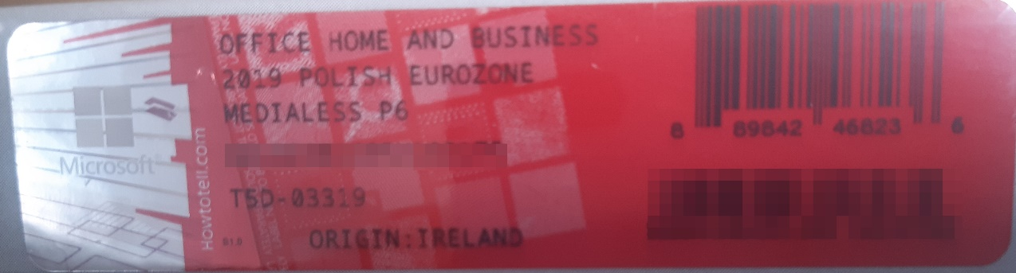
Rys. 2 przykładowy kod zabezpieczony przez producenta systemu Microsoft Windows Office Home&Business z wymazanym, znajdującym się w prawym dolnym rogu numerem seryjnym produktu. Kod licencyjny znajduje się w środku szczelnie zapakowanego i zafoliowanego pudełka (Rys. 3)
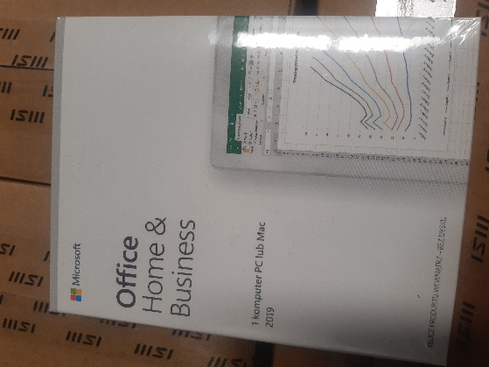
Rys. 3 Przykładowe zdjęcie pudełka dla produktu Microsoft Home&Business
Jesteśmy przekonani, że dzięki takiemu zapisowi do wzoru umowy Zamawiający otrzyma od potencjalnego Wykonawcy w pełni oryginalne oprogramowanie zgodne z warunkami licencjonowania producenta oprogramowania.
W przeciwnym razie Zamawiający - jako odbiorca końcowy, ponoszący odpowiedzialność za oprogramowanie które zakupił – narazi się na konsekwencje finansowe i prawne, związane z użytkowaniem nielegalnego lub zabronionego, używanego wcześniej oprogramowania.
Odpowiedź Zamawiającego: Odpowiedź zgodnie z odpowiedzią na pytanie 1.

Pytanie 4. Czy Zamawiający, w celu zabezpieczenia swojego interesu (zarówno finansowego, jak i prawnego) skorzysta z przysługującego mu prawa do weryfikacji dostarczonego sprzętu na etapie dostawy pod kątem legalności oprogramowania?
Pragniemy zauważyć, że według ostrożnych szacunków firmy Microsoft ok. połowa oprogramowania obecnie sprzedawanego w Polsce w sektorze zamówień publicznych może być podrabiana, szczególnie zaś problem ten dotyczy oprogramowania Microsoft Windows (aby zobaczyć jak bardzo poważny jest to problem, wystarczy wpisać w popularnym serwisie aukcyjnym frazę: „windows 10” i zobaczyć jak duża jest rozpiętość cenowa oferowanego tam rzekomo oryginalnego oprogramowania) ale również Microsoft Office Home&Business (również wystarczy wpisać w popularnym serwisie aukcyjnym frazę „Home & Business” by zauważyć jaka jest rozpiętość cenowa „oryginalnego i nowego licencjonowanego oprogramowania”.
Dodatkowo chcemy poinformować Zamawiającego, że taka weryfikacja legalności oprogramowania na etapie dostawy jest całkowicie bezpłatna oraz, że nasza firma może pomóc Zamawiającemu przy weryfikacji takiego oprogramowania na etapie dostawy.
Odpowiedź Zamawiającego: Zgodnie z zapisami projektu umowy (załącznik nr 4 do SWZ), Zamawiający może zwrócić się do przedstawicieli producenta danego oprogramowania z prośbą o weryfikację czy oferowane oprogramowanie i materiały do niego dołączone są oryginalne.

Pytanie 5. Czy Zamawiający, w przypadku oprogramowania OEM (Original Equipment Manufacturer) będzie wymagał dostarczenia pełnego pakietu OEM, tj koperty z nadrukiem, nośnikiem DVD z obrazem systemu oraz hologramem, zgodnej z poniższym przykładowym zdjęciem?

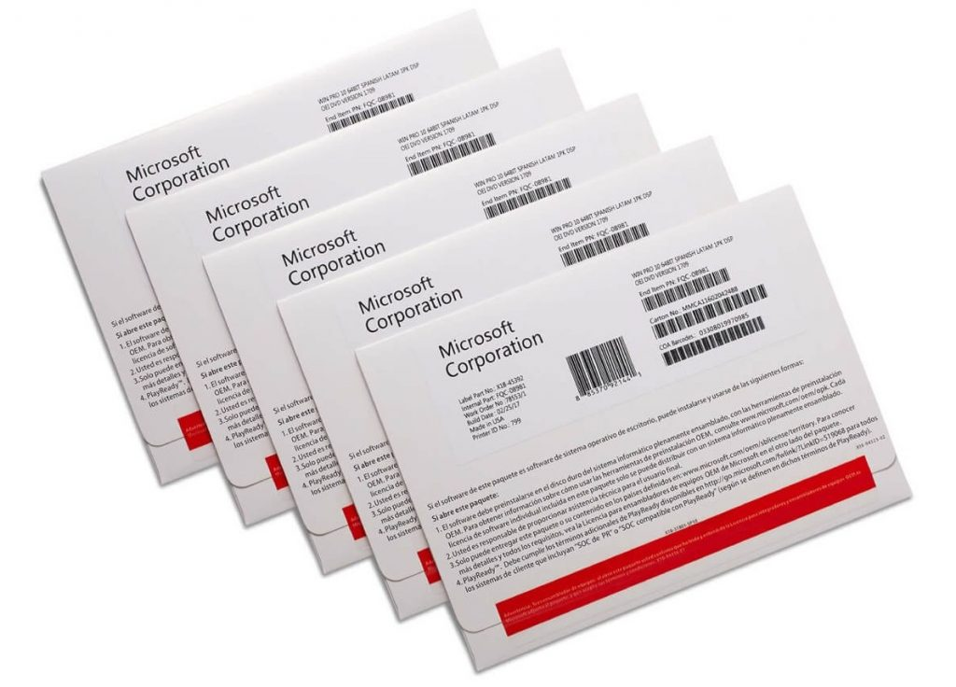

W ostatnim czasie w wielu zamówieniach publicznych pojawiają się wykonawcy, którzy w ramach dostawy dostarczają tylko sticker z kluczem produktu (tego typu stickery można znaleźć na portalach aukcyjnych z Chin) – stickery te nie spełniają podstawowych wymagań dotyczących legalności.
Zgodnie z warunkami licencjonowania oprogramowania Windows, firmy Microsoft, tylko dostarczenie całości produktu OEM, tj. koperty z nadrukiem, wewnętrznej części, w której umieszczony jest sticker oraz zabezpieczonej hologramami płyty DVD z obrazem systemu, jest zgodne z warunkami licencjonowania.
Dodatkowo w wielu przypadkach dostawy te są realizowane w oparciu o stickery o poniższym wyglądzie:
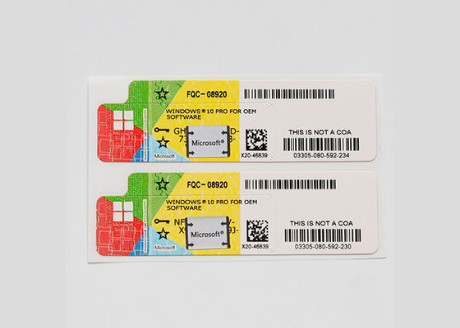
Natomiast ten wzór naklejki COA w przypadku oprogramowania Windows na naszym rynku nie jest w sprzedaży od co najmniej trzech lat – więc jest rzeczą oczywistą, że te stickery, mimo, że są do złudzenia podobne do oryginalnych, nie są przeznaczone na nasz rynek a co za tym idzie Zamawiający odbierając taką dostawę naraża się na zablokowanie tych kluczy w perspektywie kilku miesięcy i problemy natury prawnej.

Dodatkowo, poniżej prezentujemy środek koperty OEM z widoczną pozostałą częścią naklejki (po odklejeniu stickera z kodem produktu), która jest o tyle istotna, że na podstawie zawartego na niej numeru, pozwala w przyszłości na np. odzyskanie klucza produktu w przypadku uszkodzenia samego stickera.
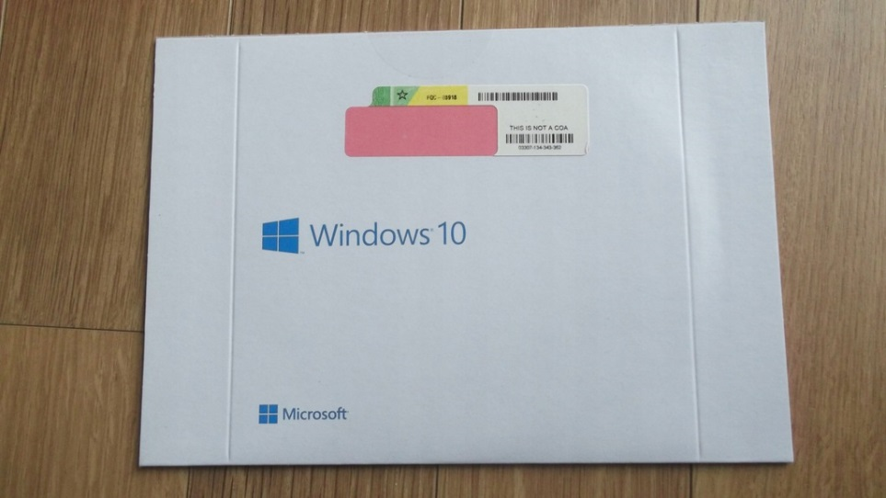
Dodatkowo, Microsoft na swoich stronach pod adresami:
https://www.microsoft.com/en-us/howtotell/Shop.aspx
https://www.microsoft.com/en-us/howtotell/software-packaged
pokazuje jak wyglądają obecnie sprzedawane klucze produktów OEM oraz BOX i jak w sposób łatwy sprawdzić, czy posiadają one odpowiednie zabezpieczenia (takie jak hologramy, mikrodruki, druk widoczny w świetle UV itp.)
Prosimy Zamawiającego o poważne potraktowanie poważnego problemu, ponieważ jeśli Zamawiający nie dopilnuje swojego interesu, a oprogramowanie zostanie zweryfikowane już po dostawie sprzętu komputerowego (przez którąś z firm biorących udział w postępowaniu lub przez producenta oprogramowania lub przez odpowiednie służby), to Zamawiający narazi się również na konsekwencje wynikające z używania nielegalnego/podrabianego lub używanego/niezgodnego z licencjonowaniem oprogramowania, szczególnie że został wyczerpująco o tym poinformowany już na etapie ogłoszenia postępowania, przed terminem składania ofert.
Jednocześnie zachęcamy zamawiającego do zapoznania się z pismem, które zostało zamieszczone na stronie Urzędu Zamówień Publicznych, które potwierdza że problem istnieje i jest poważny oraz również ukazuje, w jaki sposób można bronić się przed nieuczciwymi praktykami:
https://www.uzp.gov.pl/__data/assets/pdf_file/0007/31012/Nielegalne_oprogramowanie_w_zamowieniach_publicznych.pdf
Odpowiedź Zamawiającego: Zgodnie z odpowiedzią na pytanie 1.
Pytanie 6.
1. Czy w przedmiotowym zamówieniu będą miały zastosowanie zapisy Art. 83 ust.1 pkt 26 ustawy o podatku VAT dotyczące dostaw sprzętu komputerowego do placówek oświatowych?
2. Jeśli odpowiedź na pierwsze pytanie brzmi „tak” to czy Zamawiający, w celu prawidłowego porównania ofert, oczekuje od wykonawców zastosowania dla sprzętu komputerowego:
a) stawki VAT 23%, a następnie dopiero po złożeniu zamówienia, otrzymaniu zaświadczenia i przekazaniu jego kopii do właściwego Urzędu Skarbowego wystawienia faktury VAT, ze skorygowanymi stawkami VAT do 0% w pozycjach, których to dotyczy lub jeśli nastąpi to w późniejszym terminie to wystawienia faktury korygującej w pozycjach, których to dotyczy?
b) Czy też Zamawiający mając pewność, że takie potwierdzające zaświadczenie zostanie wydane (albo już zostało wydane) przez organ prowadzący oczekuje od Wykonawców zastosowania stawek VAT 0% już na etapie przygotowania ofert?
Odpowiedź Zamawiającego: Zamawiający informuje, że na etapie składanie ofert, Wykonawca zobowiązany jest do zastosowania stawki VAT 23%. Następnie dopiero po złożeniu zamówienia, Wykonawca zobowiązany jest do zastosowania 0 % stawki VAT pod warunkiem posiadania stosownego zamówienia potwierdzonego przez organ nadzorujący Zamawiającego tj. przez Ministerstwo Nauki i Szkolnictwa Wyższego. W razie wystąpienia takiej sytuacji wynagrodzenie Wykonawcy ulegnie zmniejszeniu wynikającemu z zastosowania 0 % VAT na poszczególne elementy przedmiotu umowy a Wykonawca dokona korekty wystawionej faktury po otrzymaniu od Zamawiającego stosownego zamówienia potwierdzonego przez organ nadzorujący Zamawiającego.
Pytanie 7 Wnoszę o uzupełnienie opisu przedmiotu zamówienia w części 3, o wymaganą punktację w teście passmark dla karty graficznej, gdyż w opisie Zamawiający odnosi się do osiągnięcia minimalnej wartości w teście Passmark, nie podał jednak wartości, którą ma osiągać.
Odpowiedź Zamawiającego: Zamawiający zmienia zapis znajdujący się w treści Załącznika numer 1 do SWZ dla zadania numer 3, poprzez zmianę cechy „karta graficzna: zewnętrzna z obsługą: technologii CUDA, DirectX 12 Ultimate i OpenGL 4.6, uzyskująca w teście PassMark G3D Mark minimum , pamięć min. 16GB” na wymóg „karta graficzna: uzyskująca w teście PassMark G3D Mark minimum 22994 punktów https://www.ujd.edu.pl/uploads/files/www_ujd_edu_pl/kz/spec/grafika_042024.pdf, pamięć min. 16GB”

Pytanie 8. W części 3 link, którym posługuje się zamawiający w odniesieniu do punktacji Passmark dla procesora (https://www.ujd.edu.pl/uploads/files/www _ujd_edu_pl/kz/spec/procesory_042024.pdf ) nie działa, wnoszę o ponownie udostępnienie pliku z wynikami, lub doprecyzowanie czy procesor ma osiągać wynik passmark w okresie od dnia ogłoszenia postępowania do dnia otwarcia?
Odpowiedź Zamawiającego: Zamawiający koryguje link do passmarku dla procesora na : https://www.ujd.edu.pl/uploads/files/www_ujd_edu_pl/kz/spec/procesory_042024.pdf.

Mając na uwadze powyższe, Zamawiający przekazuje zmienioną specyfikację techniczną (załącznik numer 1 do SWZ) dla zadania numer 3, który jest załącznikiem do niniejszego pisma.

Zamawiający przedłuża termin składania ofert do dnia 23.05.2024 r., do godziny 08:00. Otwarcie ofert nastąpi tego samego dnia o godzinie 08:30. Termin związania ofertą do dnia 21.06.2024 r.

Zastępca Kanclerza
Mgr Anna Bojarska

